

**รายงาน**

**การจัดการระบบฐานข้อมูล**

**กรณีศึกษา ร้านร่ำรวย บิวตี้**

**จัดทำโดย**

น.ส.กิติยา หอมรส 5204800053

น.ส.ปัทมาวี จันทร์รัตนแสง 5804800003

น.ส.สุทธิดา โกยเงิน 5804800017

น.ส.ฐิตา แสนสุข 5804800046

น.ส.พลอย เสียงสกุล 5804800052

รายงานนี้เป็นส่วนหนึ่งของรายวิชา 128-323 การจัดการระบบฐานข้อมูล

ภาควิชาวิทยาการคอมพิวเตอร์

คณะวิทยาศาสตร์

ปีการศึกษา 2560

**คำนำ**

รายงานเล่มนี้จัดทำขึ้นเพื่อศึกษาและวิเคราะห์ระบบการซื้อ-ขายของร้านขายอุปกรณ์เสริมสวย ร่ำรวย บิวตี้ เพื่อให้ทราบถึงสาเหตุของปัญหา และทำการวิเคราะห์ระบบ พร้อมทั้งพัฒนาระบบให้ดีขึ้น

โดยการพัฒนาตัวโปรแกรมให้เชื่อมการทำงานกับฐานข้อมูล เป็นการตอบสนองความต้องการของผู้ใช้ระบบ อีกทั้งภายในรายงานเล่มนี้ได้มีการแสดงถึงขั้นตอนการวิเคราะห์และตัวอย่างการออกแบบระบบ เพื่อให้ผู้ที่สนใจได้มาศึกษาและมองเห็นภาพของระบบที่ชัดเจนมากยิ่งขึ้น คณะผู้จัดทำหวังว่ารายงานเล่มนี้จะมีประโยชน์ต่อผู้ที่มาศึกษา พร้อมทั้งสามารถนำไปต่อยอดได้ไม่มากก็น้อย

คณะผู้จัดทำ

**สารบัญ**

**เรื่อง หน้า**

**บทที่ 1: ความเป็นมาของปัญหา 1-2**

**บทที่ 2: การออกแบบ(Design) 3-6**

**บทที่ 3: System Scope Document 7-9**

**บทที่ 4: การวิเคราะห์ความต้องการ(Requirements Analysis) 10**

**บทที่ 5: แบบจำลองกระบวนการ(Process Model) 11**

**บทที่ 1**

**ความเป็นมาของปัญหา**

**อะไร(What)**

**วัตถุประสงค์ของระบบขาย**

* ง่ายต่อการจัดเก็บรายการสินค้า และใส่รายละเอียดสินค้า
* มีความสะดวกในการชำระค่าสินค้า
* สามารถออกรายการสั่งซื้อสินค้าได้ในทันที
* ระบบมีความแม่นยำและเชื่อถือได้

**อย่างไร(How)**

* ลงมือศึกษาระบบการทำงานของร้านร่ำรวย บิวตี้
* สอบถามความต้องการ และปัญหาของระบบเก่าให้ตรงจุด
* ประชุมวางแผน และแบ่งหน้าที่ให้กับ Team Developer
* ลงมือพัฒนาระบบ
* ทำการทดสอบระบบ และจัดการกับข้อผิดพลาด
* ทำการติดตั้งระบบให้แก่ User
* หากระบบเกิดข้อผิดพลาด Team Developer จะทำการบำรุงรักษา

**เมื่อไหร่(When)**

* เริ่มต้น : วันที่ 11 มีนาคม พ.ศ. 2560
* เสร็จสิ้น : วันที่ 3 เมษายน พ.ศ. 2560

**ใคร(Who)**

* กิติยา หอมรส
* ปัทมาวี จันทร์รัตนแสง
* สุทธิดา โกยเงิน
* ฐิตา แสนสุข
* พลอย เสียงสกุล

**ที่ไหน(Where)**

* ระบบซื้อขายอุปกรณ์เสริมสวยร้านร่ำรวย บิวตี้

**บทที่ 2**

**การออกแบบ(Design)**

**หน้าLog In ให้เจ้าของร้านใส่รหัสเพื่อเข้าสู่โปรแกรมซื้อขาย**

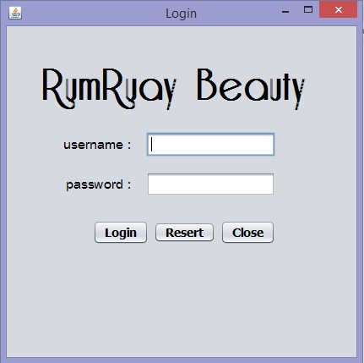

**หน้าเมนูหลัก เพื่อเลือกการทำรายการต่างๆ**

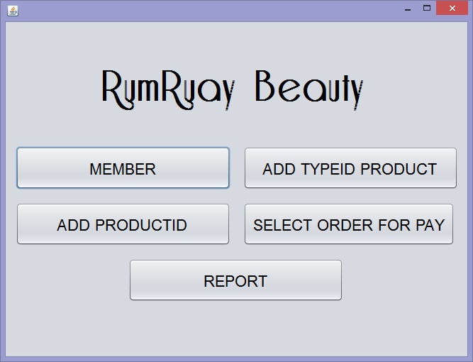

**ถ้าเลือกเมนูMember จะปรากฏหน้าจอ ให้ใส่รหัสสมาชิก ชื่อสมาชิก เบอร์โทรศัพท์**

**ที่อยู่ และอีเมล์ มีปุ่มสำหรับบันทึก ลบ และอัพเดตข้อมูล**

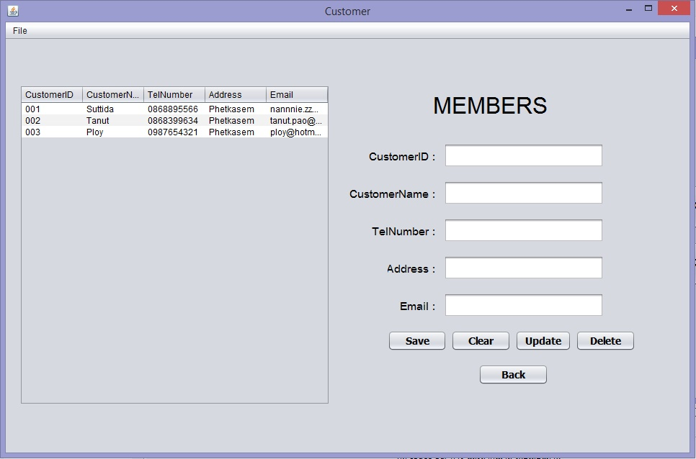

**ถ้าเลือกเมนูAdd TypeID Product จะปรากฏหน้าจอให้ใส่รหัสของประเภทสินค้า**

**และชื่อของประเภทสินค้า มีปุ่มสำหรับเพิ่ม ลบ และอัพเดตข้อมูลดังกล่าว**

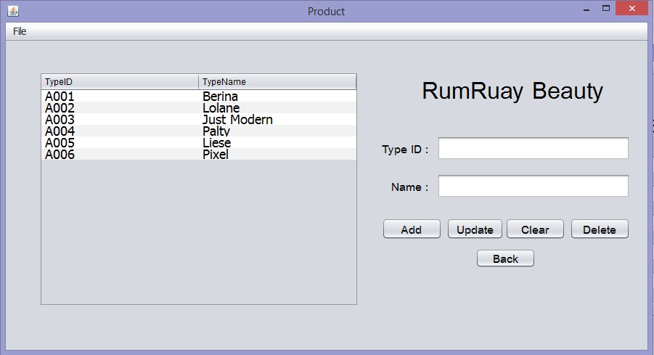

**ถ้าเลือกเมนูAdd ProuctID จะปรากฏหน้าจอ ให้ใส่รหัสสินค้า ชื่อสินค้า สี ประเภทสินค้าราคาปกติ และราคาที่ลดแล้วสำหรับสมาชิก มีปุ่มบันทึกและปุ่มแก้ไขข้อมูลดังกล่าว**

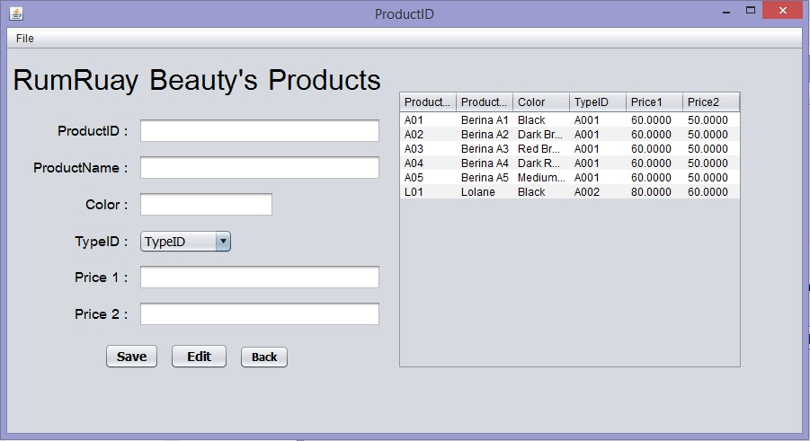

**ถ้าเลือกเมนูSelect Order For Pay จะปรากฏหน้าจอที่มีช่องให้ใส่รหัสสมาชิก สามารถค้นหาได้ว่าเป็นสมาชิกหรือไม่ มีช่องให้ใส่รหัสสินค้าที่ต้องการซื้อ สามารถค้นหาสินค้าว่ามีหรือไม่ ถ้ามีจะปรากฏสี และราคา มีช่องให้ใส่จำนวนสินค้าที่ซื้อ กดปุ่มแอดเพื่อทำรายการ กดปุ่มแก้ไขเพื่อแก้ไขสินค้า กดปุ่มลบในกรณีที่ไม่ต้องการซื้อสินค้านั้น ช่องPaidคือช่องใส่จำนวนเงินที่ชำระ**

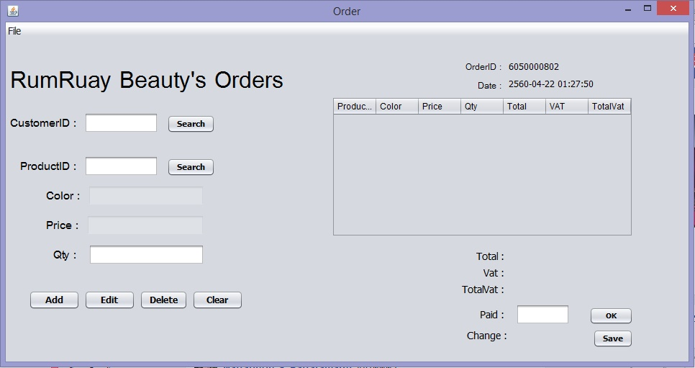

**ถ้าเลือกเมนูบันทึกการขาย จะปรากฏหน้าจอรายการสินค้าที่ได้ทำการซื้อแล้ว พร้อมรายละเอียดต่างๆ**

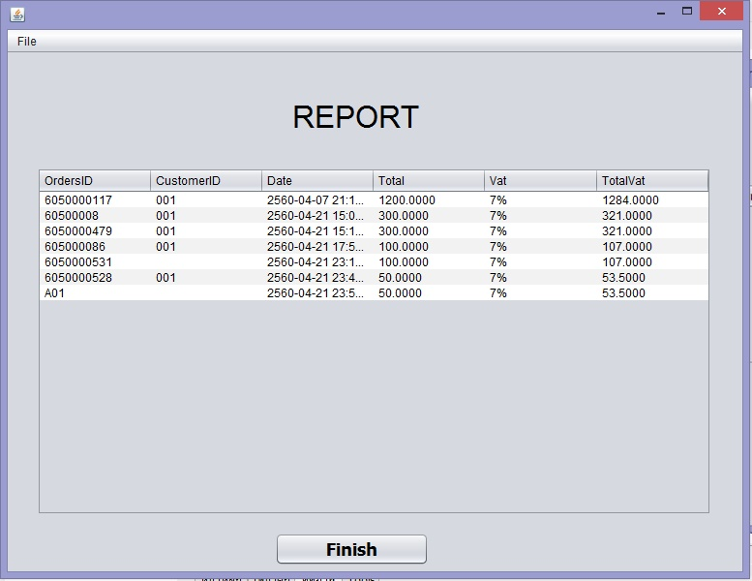

**หน้าแสดงใบเสร็จการสั่งซื้อ**

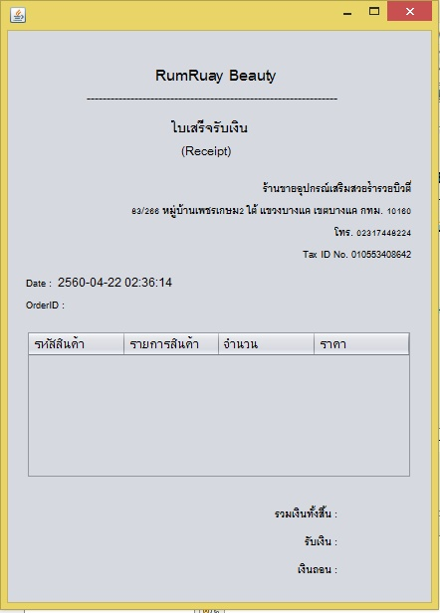

**บทที่ 3**

**System Scope Document**

**ระบบซื้อขายอุปกรณ์เสริมสวยร้านร่ำรวย บิวตี้**

**รายละเอียดปัญหา (Problem Statement)**

เนื่องจากกระบวนการทำงานที่ดำเนินงานอยู่ในปัจจุบันของระบบซื้อขายอุปกรณ์เสริมสวยร้านร่ำรวย บิวตี้ เป็นการประมวลผลด้วยด้วยเครื่องคิดเลขออกบิล แม้ว่าจะมีราคาสินค้าปรากฏบนบิลแต่ไม่มีการแจกแจงรายการสินค้าที่ถูกซื้อออกไป และไม่มีการจัดเก็บรายรับลงดาต้าเบส จึงทำให้ยากต่อการรวมยอดขายต่อวัน

แนวทางการแก้ปัญหา

ทางทีมงาน ได้พัฒนาระบบซื้อขายอุปกรณ์เสริมสวยร้านร่ำรวย บิวตี้ ที่มีการจัดเก็บข้อมูลสินค้าลงดาต้า มีการใส่รายละเอียดสินค้า พร้อมการคำนวณราคาสินค้าและออกใบเสร็จ

**วัตถุประสงค์ (Objective)**

โดยการพัฒนาระบบซื้อขายอุปกรณ์เสริมสวยเพื่อสะดวกในการซื้อขาย เก็บข้อมูล และจัดการรายการต่างๆ ให้แก่ผู้ใช้ระบบ

**ขอบเขตของระบบ (System Scope)**

* สามารถเพิ่ม-ลบ-อัพเดตชื่อสินค้า ประเภทสินค้า และยี่ห้อสินค้า
* สามารถเพิ่มรายการสินค้าของแต่ละยี่ห้อพร้อมระบุรายละเอียดของสินค้า สามารถแก้ไขรายละเอียดและบันทึกข้อมูลได้
* เลือกประเภทและรายการสินค้าได้หลากหลายชนิดรวมทั้งระบุจำนวนสินค้าที่จะซื้อได้
* แสดงจำนวนสินค้าที่จะซื้อได้อย่างแม่นยำ
* เมื่อเลือกสินค้าและกำหนดจำนวนสินค้าที่ต้องการซื้อ จะแสดงราคาสินค้าต่อชิ้น จำนวนของสินค้าที่เลือก และราคารวมของสินค้าทั้งหมด(รวมVat 7%)
* แสดงรายการสินค้าที่ชำระเงินแล้ว พร้อมแสดงรหัสสมาชิกของลูกค้า

**ผลประโยชน์ทางธุรกิจ (Business Benefits)**

* ใบเสร็จมีข้อมูลที่ครบถ้วนขึ้น
* ระบบงานเป็นระบบระเบียบมากยิ่งขึ้น และข้อมูลมีความน่าเชื่อถือสูงขึ้น
* การคำนวณราคาสินค้าถูกต้องและรวดเร็ว
* สร้างภาพพจน์ที่ดีแก่ลูกค้าที่ได้เข้ามาใช้บริการในด้านการบริการที่สะดวกรวดเร็ว

ระบบไม่สามารถตรวจสอบจำนวนสินค้าคงเหลือได้

ลำดับขั้นตอนของงานยังไม่ดีพอ

**ไม่เป็นระบบ**

ไม่ระบุจำนวนสินค้า, วันที่ซื้อ และชื่อร้าน

**ขาดรายละเอียด**

ใบเสร็จไม่ปรากฏรายการสินค้า

**รายงานสารสนเทศ**

ไม่ปรากฏรายการสินค้าในใบเสร็จ

**ใช้เวลานานในการตรวจสอบจำนวนสินค้า**

**ลูกค้าไม่พึงพอใจ**

**ลูกค้า**

**การทำงานมีสิทธิภาพต่ำ**

ขาดเครื่องช่วยในการตรวจสอบสินค้า

**ระบบซื้อขายอุปกรณ์เสริมสวยร้านร่ำรวย บิวตี้**

**กระบวนการทำงานทำงาน**

**เจ้าของร้าน**

**บทที่ 4**

**การวิเคราะห์ความต้องการ(Requirements Analysis)**

**User Requirements Definition**

1. ระบบจะต้องรองรับการเพิ่มสินค้า ลดสินค้า คำนวณค่าสินค้าโดยอัตโนมัติ

2. บอกราคาสินค้าต่อชิ้น

3. เป็นระบบที่ลูกค้าใช้ง่าย

4. อัพเดตจำนวนสินค้าตลอดเวลา

5. มีใบเสร็จแสดงรายการสินค้า จำนวนชิ้น ราคารวมที่ถูกซื้อ

**System Requirements Specification**

* 1. ระบบจะต้องเตรียมเมนูเพื่ออำนวยความสะดวกในการชำระค่าสินค้า
  2. กำหนดจอภาพเพื่อแสดงช่องใส่รหัสสมาชิก มีปุ่มค้นหาสมาชิก กำหนดช่องค้นหารหัสสินค้า พร้อมแสดงชื่อและ ราคาของสินค้า สามารถกำหนดจำนวนสินค้าที่ต้องการซื้อได้
  3. สามารถแก้ไขจำนวนสินค้าที่ต้องการซื้อได้
  4. กดปุ่มเพิ่มเพื่อสั่งซื้อสินค้า ในกรณีที่ต้องการสั่งซื้อสินค้าชิ้นนั้น

กดปุ่มลบเพื่อยกเลิกสินค้า ในกรณีที่ไม่ต้องการสั่งซื้อสินค้าชิ้นนั้นแล้ว

* 1. ระบบตรวจสอบรายการสินค้า และคำนวณค่าสินค้าที่ได้ทำการกดสั่งซื้อ
  2. มีตารางแสดงรายการสินค้าที่สั่งซื้อ รายละเอียดสินค้า จำนวนสินค้า และราคาสินค้า(รวมVat7%)ที่ได้ทำการคำนวณแล้ว
  3. มีช่องใส่จำนวนเงินที่ลูกค้าชำระ พร้อมแสดงเงินทอน
  4. กดปุ่มบันทึก เพื่อจัดเก็บรายการสินค้าที่ลูกค้าได้ทำการสั่งซื้อลงในฐานข้อมูล และกำนดจอภาพเพื่อแสดงข้อมูลสินค้าที่ได้ทำการสั่งซื้อแล้ว

**บทที่ 5**

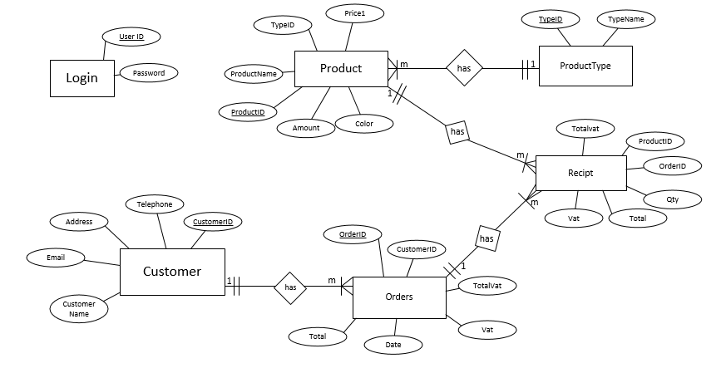**แบบจำลองกระบวนการ(Process Model)**